Польза дыхательной гимнастики для здоровья детей

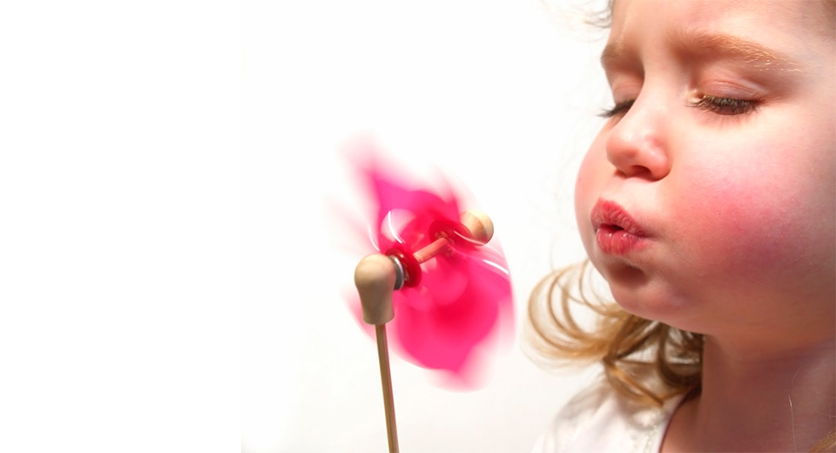
Правильное дыхание является профилактикой различных болезней, в том числе и простудных, с которыми сталкиваются многие дошкольники, посещающие детский сад. Особенно актуальна эт а проблема для малышей 1,5–3 лет в период адаптации. Отдельного внимания заслуживает элемент коррекционной работы, направленный на укрепление здоровья детей, а именно: система упражнений для правильного дыхания или дыхательная гимнастика.
Блок упражнений, направленный на развитие умения управлять своим дыханием, называется дыхательной гимнастикой. Практикующие йоги утверждают, что привычку дышать ртом можно считать столь же неестественной, как кушать через нос. Однако из-за частого насморка, проблем с аденоидами многие малыши дышат ртом. Дыхательная гимнастика приучает детей дышать и носом.
Целями проведения упражнений для правильного дыхания в детском саду вне зависимости от возраста воспитанников являются:
- укрепление физического и психического здоровья;
- повышение работоспособности малышей;
- тренировка дыхательной мускулатуры;
- развитие артикуляционного аппарата (для малышей, которые только осваивают речь, очень важно вырабатывать правильное произношение звуков);
- развитие умения управлять своим телом;
- воспитание потребности в ЗОЖ.
Для реализации этих целей решается ряд задач, которые также являются универсальными. Отличия в зависимости от возраста детей могут быть лишь в приоритетности тех или иных аспектов. Итак, основными задачами проведения дыхательной гимнастики в ясельной группе являются:
- формирование способности управлять своим дыханием — варьировать силу, ритм и глубину вдоха и выдоха (к примеру, медленный выдох помогает расслабиться, справиться со вспышками раздражительности или грусти, что особенно важно для малышей первой младшей групп, тяжело переживающих утреннее расставание с мамой);
- развитие навыков правильного звукопроизношения;
- обогащение крови кислородом;
- тренировка дыхательной мускулатуры;
- предотвращение разрастания аденоидов;
- защита от переохлаждения (дети учатся дышать носом, что предотвращает заглатывание холодного воздуха ртом);
- воспитание умения слаженно работать в коллективе (игровая форма проведения дыхательной гимнастики в младших группах представляет собой один из основных способов приобщить малышей к занятию единым видом деятельности).

Правила проведения дыхательной гимнастики
Проведение дыхательных упражнений в младших группах основывается на требованиях к организации этого вида работы, обозначенного в Федеральном государственном образовательном стандарте (ФГОС):
- Выполнять упражнения можно не раньше, чем через час после еды.
- Гимнастика для дыхания в ясельных группах проводится трижды в неделю в течение 5 минут с 2–3 повторами комплекса из 2–3 упражнений.
- Работа также может организовываться в заключительной части физкультпаузы (тогда длительность выполнения упражнений сокращается до 1 минуты) или вместо неё в процессе занятия, на прогулке, если этому способствуют погодные условия, а также при проведении утренней зарядки или гимнастики после сна.
- Помещение должно быть предварительно проветрено, однако воздух не должен быть холодным.
- Вдохи и выдохи должны быть плавными, нерезкими.
- Мышцы шеи, плечевого пояса и груди не должны быть напряжены.
- Перед проведением гимнастики детям нужно высморкаться.
- Если малыш плохо себя чувствует, то от выполнения дыхательных упражнений его лучше освободить.
Представляю один их многочисленных комплексом дыхательной гимнастики, который родители могут выполнять со своими детьми в домашних условиях:

Упражнение 1 «ПУЗЫРИКИ»
Пусть малыш сделает глубокий вдох через нос, надует «щёчки – пузырики» и медленно выдыхает через чуть приоткрытый рот. Повторить 2 – 3 раза.
Упражнение 2 « НАСОСИК»
Малыш ставит руки на пояс, слегка приседает – вдох, выпрямляется – выдох. Постепенно приседания становятся ниже, вдох и выдох длительнее. Повторить 3 – 4 раза.
Упражнение 3 « ГОВОРИЛКА»
Вы задаёте вопросы, малыш отвечает.
Как разговаривает паровозик? Ту – ту – ту - ту.
Как машинка гудит? Би – би. Би – би.
Как «дышит» тесто? Пых – пых – пых.
Можно ещё попеть гласные звуки: о-о-о-о-ооо, у-у-у-уууу.
Упражнение 4 «САМОЛЁТ»
Рассказывайте стихотворение, а малыш пусть выполняет движения в ритме стиха:
Самолётик - самолёт (малыш разводит руки в стороны ладошками вверх, поднимает голову, вдох)
Отправляется в полёт (задерживает дыхание)
Жу- жу -жу (делает поворот вправо)
Жу-жу-жу (выдох, произносит ж-ж-ж)
Постою и отдохну (встает прямо, опустив руки)
Я налево полечу (поднимает голову, вдох)
Жу – жу – жу (делает поворот влево)
Жу- жу –жу (выдох, ж-ж-ж)
Постою и отдохну (встаёт прямо и опускает руки).
Повторить 2-3 раза

Упражнение 5 « МЫШКА И МИШКА»
Вы читаете стихотворение, ребёнок выполняет движения.
У мишки дом огромный (выпрямиться, встать на носочки, поднять руки вверх, потянуться, посмотреть наруки, вдох)
У мышки – очень маленький (присесть, обхватить руками колени, опустить голову, выдох с произнесением звука ш-ш-ш)
Мышка ходит в гости к мишке (походить на носочках)
Он же к ней не попадёт. Повторить 3 – 4 раза.
Упражнение 6 «ВЕТЕРОК»
Я ветер сильный, я лечу,
Лечу, куда хочу (руки опущены, ноги слегка расставлены, вдох через нос)
Хочу налево посвищу (повернуть голову налево, губы трубочкой и подуть)
Могу подуть направо (голова прямо, вдох, голова направо, губы трубочкой, выдох)
Могу и вверх (голова прямо, вдох через нос, выдох через губы трубочкой, вдох)
И в облака (опустить голову, подбородком коснуться груди, спокойный выдох через рот)
Ну а пока я тучи разгоняю (круговые движения руками).
Повторить 3-4 раза.

Упражнение 7 « КУРОЧКИ»
Выполняйте вместе с малышом. Встаньте, наклонитесь, свободно свесьте руки-«крылья» и опустите голову. Произносим: «Так-так-так» и одновременно похлопываем по коленкам. Выдох. Выпрямитесь, поднимите руки вверх – вдох. Повторить 5 раз.
Упражнение 8 « ПЧЁЛКА»
Покажите ребенку, как нужно сидеть: прямо, скрестив руки на груди и опустив голову.
Пчёлка сказала: «Жу-жу-жу» (сжимаем грудную клетку и на выдохе произносим: ж-ж-ж, затем на вдохе разводим руки в стороны, расправляем плечи и произносим)
Полечу и пожужжу, детям мёда принесу (встаёт и, разведя руки в стороны, делает круг по комнате, возвращается на место).
Повторить 5 раз. Следите, чтоб вдох был через нос, и дыхание было глубокое.
Упражнение 9 « КОСИМ ТРАВУ»
Предложите малышу «покосить траву»: ноги на ширине плеч, руки опущены. Вы читаете стишок, а ребёнок, произнося «зу-зу» машет руками влево – выдох, вправо – вдох.
Зу-зу, зу-зу,
Косим мы траву.
Зу-зу, зу-зу,
И налево взмахну.
Зу-зу, зу-зу,
Вместе быстро, очень быстро
Мы покосим всю траву.
Зу-зу, зу-зу.
Пусть ребёнок встряхнёт расслабленными руками, повторить с начала 3 – 4 раза.
Упражнение 10 « ПОТЯГУШКИ»
Исходное положение: стоя прямо, руки опущены вдоль туловища. На счет раз сделайте с малышом вдох и поднимите руки вверх, на счет два выдохните и опустите руки вниз. Повторите упражнение 5 раз.
Упражнение 11 «ОБНИМАШКИ»
Исходное положение: стоя прямо, руки вытянуть перед собой. На счет раз ребенок должен развести руки в стороны и вдохнуть, на счет два обхватить плечи своими руками и выдохнуть. Упражнение нужно сделать 5 раз.

Упражнение 12 « ВОЗДУШНЫЙ ШАРИК»
Пусть малыш ляжет на спинку и положит свои руки на животик, представляя вместо него воздушный шар. Попросите ребенка медленно надуть животик как шарик и затем сдуть его: вдох должен осуществляться через нос, выдох через рот. Повторите несколько раз.
Упражнение 13 « МЕЛЬНИЦА»
Исходное положение: ноги вместе, руки вверх. Необходимо медленно вращать руками, на выдохе произнося «жррр». Ускоряя движения рук, звуки произносите громче. Повторите 5-6 раз.
Упражнение 14 « МОТЫЛЬКИ»
Для этого упражнения потребуется заготовка в виде вырезанных из бумаги мотыльков или бабочек. Исходное положение: сесть за стол, положите перед собой по мотыльку и начинайте соревноваться в том, чей мотылек улетит дальше. Для этого по очереди дуйте ртом каждый на своего. Упражнение можно выполнять в течение 3-5 минут.
Упражнение 15 «ХОМЯЧОК»
Исходное положение: надувать щечки как хомячок и с важным видом ходить по комнате (не менее 10 шагов). Затем ребёнок аккуратно хлопает себе по щекам, выпустив воздух. После этого походите с детьми по группе, дыша носиком, как будто вынюхивая еду для того, чтобы вновь наполнить пухлые щечки хомячка. Повторить несколько раз.
Упражнение 16 « ПАРОВОЗИК»
Исходное положение: ходим с детьми по группе, изображая согнутыми руками движение колес паровоза и говоря при этом «чух-чух». Постепенно меняйте скорость движения, частоту и громкость произношения. Повторите упражнение 5 раз.

Упражнение 17 « ГУСИ»
Не торопясь, проходим по группе вместе с детьми, взмахивая руками, как гуси крыльями. На вдохе руки поднимаются, на выдохе опускаются, при этом говоря «гууу». Упражнение выполняется 5-6 раз.
Упражнение 18 « В ЛЕСУ»
Исходное положение: представить, что мы заблудились в лесу, и ищите друг друга. Делая вдох, на выдохе кричите «аууу». Периодически интонацию и громкость звука можно менять, голову поворачивать то влево, то вправо. Повторите 5-6 раз.

